Statystyka Warszawy Nr 8/2021

W sierpniu 2021 r. odnotowano wzrost przeciętnego zatrudnienia oraz nieznaczny spadek liczby bezrobot-nych w stosunku do analogicznego okresu ubiegłego roku. Produkcja sprzedana przemysłu oraz produkcja budowlano-montażowa były wyższe niż przed rokiem. Wzrosła również sprzedaż detaliczna i hurtowa. Sierpień charakteryzował się wyższą niż rok wcześniej liczbą mieszkań oddanych do użytkowania oraz znacznie wyższą liczbą wydanych pozwoleń i rozpoczętych budów.
113,4

Dynamika produkcji budowlano-montażowej r/r

Przeciętne zatrudnienie
Przeciętne zatrudnienie w sektorze przedsiębiorstw w sierpniu 2021 r. było o 0,4% wyższe niż przed rokiem
Przeciętne zatrudnienie w sektorze przedsiębiorstw w sierpniu 2021 r. wyniosło 1087,0 tys. osób
i było o 0,9 tys. osób, tj. o 0,1% mniejsze niż w lipcu 2021 r. oraz o 4,0 tys. osób, tj. o 0,4% większe niż w sierpniu 2020 r.
W porównaniu z lipcem 2021 r. spadek przeciętnego zatrudnienia odnotowano w sekcjach: administrowanie i działalność wspierająca (o 0,8%), transport i gospodarka magazynowa (o 0,4%), przemysł (o 0,2%), oraz budownictwo (o 0,1%).
Natomiast wzrost przeciętnego zatrudnienia wystąpił w sekcjach: zakwaterowanie i gastronomia
(o 0,9%), działalność profesjonalna, naukowa i techniczna (o 0,4%), handel; naprawa pojazdów samochodowy, informacja i komunikacja oraz obsługa rynku nieruchomości (po 0,2%).
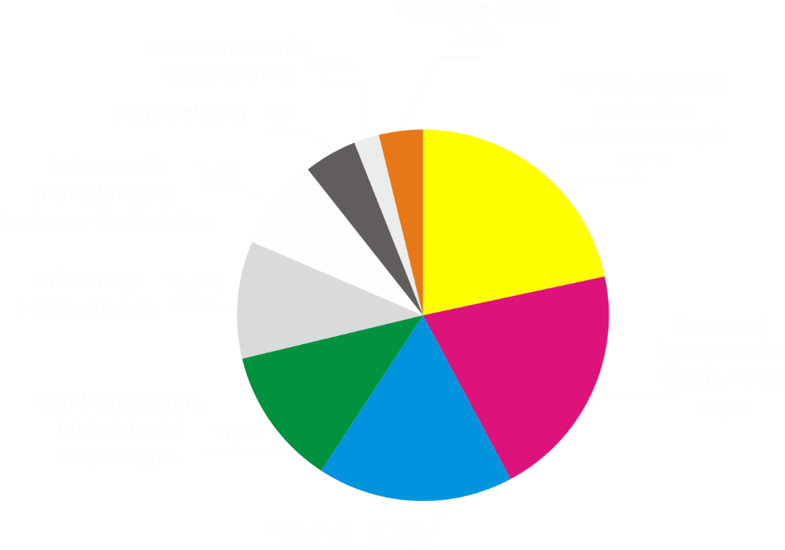
Wykres 1. Struktura przeciętnego zatrudnienia według sekcji PKD w sierpniu 2021 r.

W stosunku do sierpnia 2020 r. wzrost przeciętnego zatrudnienia odnotowano w sekcjach: administrowanie i działalność wspierająca (o 5,5%), informacja i komunikacja (o 4,8%), działalność związana z kulturą, rozrywką i rekreacją (o 0,8%).
Spadek przeciętnego zatrudnienia wystąpił w sekcjach: zakwaterowanie i gastronomia (o 4,9%), obsługa rynku nieruchomości (o 3,0%), transport i gospodarka magazynowa (o 2,0%), przemysł (o 0,8%).

Bezrobocie rejestrowane
W końcu sierpnia 2021 r. liczba zarejestrowanych bezrobotnych osób była o 7,8% większa niż przed rokiem, a stopa bezrobocia wzrosła o 0,1 p. proc.
W końcu sierpnia 2021 r. liczba zarejestrowanych bezrobotnych wyniosła 26051 osób i była o 143 osoby, tj. o 0,5% mniejsza niż w końcu lipca 2021 r. oraz o 1883 osoby, tj. o 7,8% większa niż
w analogicznym okresie 2020 r.
Liczba zarejestrowanych bezrobotnych kobiet wyniosła 12720, co stanowiło 48,8% ogółu bezrobotnych (tak jak przed miesiącem i przed rokiem) i 17,9% bezrobotnych kobiet w województwie mazowieckim. W stosunku do lipca 2021 r. liczba bezrobotnych kobiet zmniejszyła się o 67 osób, tj. o 0,5%, a w stosunku do sierpnia 2020 r. zwiększyła się o 918 osób, tj. o 7,8%.
Stopa bezrobocia rejestrowanego wynosiła 1,9% (tak jak przed miesiącem, a przed rokiem 1,8%), średnia w województwie mazowieckim kształtowała się na poziomie 4,9% (tak jak przed miesiącem, a przed rokiem 5,1%), natomiast w kraju na poziomie 5,8% (tak jak przed miesiącem, a przed rokiem 6,1%).
W sierpniu 2021 r. w urzędach pracy zarejestrowano 1918 osób bezrobotnych (2196 w lipcu 2021 r.,
a 2325 w sierpniu 2020 r.). Bezrobotni zarejestrowani stanowili 16,3% ogółu zarejestrowanych bezrobotnych w województwie.
Liczba osób rejestrujących się po raz pierwszy wyniosła 632 (przed miesiącem 728), co stanowiło 33,0% ogółu bezrobotnych, którzy zarejestrowali się w sierpniu 2021 r. oraz 22,5% zarejestrowanych po raz pierwszy w województwie. Udział osób zwolnionych z przyczyn dotyczących zakładu pracy wśród bezrobotnych zarejestrowanych w sierpniu 2021 r. wyniósł 2,8% (w województwie mazowieckim 4,2%), przed miesiącem 3,5%, a przed rokiem 3,1%.
W sierpniu 2021 r. z ewidencji bezrobotnych wyrejestrowano 2061 osób (2388 w lipcu 2021 r.,
a 1673 w sierpniu 2020 r.), co stanowiło 15,7% wyrejestrowanych z ewidencji bezrobotnych
w województwie mazowieckim. Spośród wyrejestrowanych bezrobotnych 1410 osób podjęło pracę. Ponadto 282 osoby utraciły status bezrobotnego w wyniku niepotwierdzenia gotowości do podjęcia pracy. Przyczyną skreślenia z ewidencji było również nabycie uprawnień do zasiłku lub świadczenia przedemerytalnego, rozpoczęcie szkolenia lub stażu, nabycie praw emerytalnych lub rentowych, dobrowolne zrezygnowanie ze statusu bezrobotnego i inne.
Prawa do zasiłku nie posiadało 22685 osób, tj. 87,1% ogółu zarejestrowanych bezrobotnych (przed rokiem 19962 osoby, tj. 82,6%). Natomiast 3366 bezrobotnych posiadało prawo do zasiłku.
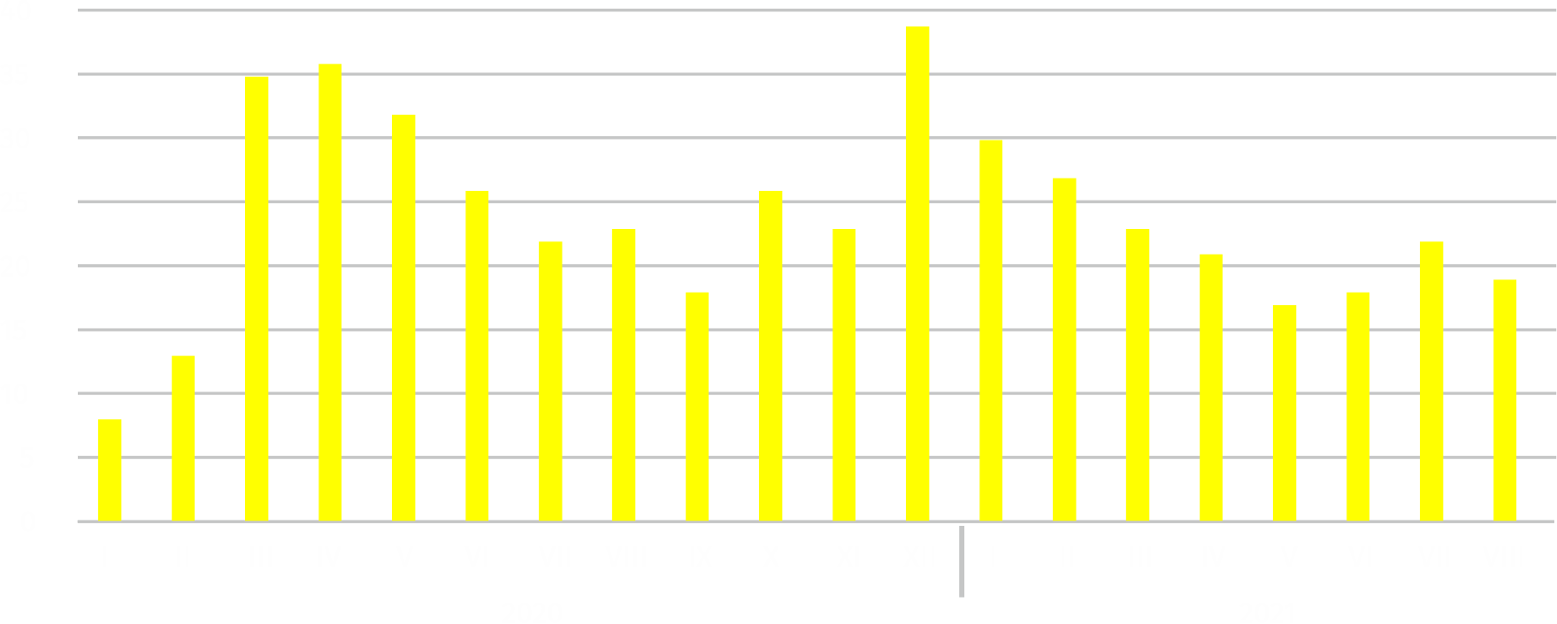
Wykres 2. Liczba bezrobotnych na 1 ofertę pracy (stan w końcu miesiąca)
W sierpniu 2021 r. zgłoszono
o 45,5% więcej ofert pracy niż przed rokiem
W sierpniu 2021 r. do urzędów pracy zgłoszono 3197 ofert pracy, co stanowiło 21,8% ofert pracy w województwie mazowieckim i w końcu tego miesiąca urzędy dysponowały ofertami pracy dla 1357 osób. Na jedną ofertę pracy przypadało w końcu sierpnia 2021 r. 19 osób (przed miesiącem 22, a przed rokiem 23), w województwie mazowieckim 16 osób (tak jak przed miesiącem, a przed rokiem 19) zarejestrowanych jako bezrobotne.
Wynagrodzenia
Przeciętne miesięczne wynagrodzenie brutto w sektorze przedsiębiorstw w sierpniu 2021 r. wyniosło 7046,23 zł i było o 7,7% wyższe niż w sierpniu 2020 r.
Przeciętne miesięczne wynagrodzenie brutto w sektorze przedsiębiorstw w sierpniu 2021 r. wyniosło 7046,23 zł i było o 1,1% niższe w stosunku do poprzedniego miesiąca i o 7,7% wyższe niż w analogicznym okresie 2020 r.
W porównaniu z lipcem 2021 r. spadek przeciętnego wynagrodzenia brutto odnotowano
w sekcjach: obsługa rynku nieruchomości (o 5,1%), przemysł (o 4,3%), handel; naprawa pojazdów samochodowych (o 3,4%), administrowanie i działalność wspierająca (o 1,5%), budownictwo (o 1,0%), zakwaterowanie i gastronomia (o 0,3%).
Natomiast wzrost przeciętnego wynagrodzenia brutto wystąpił w sekcjach: transport i gospodarka magazynowa (o 2,2%), działalność profesjonalna, naukowa i techniczna (o 0,9%), informacja i komunikacja (o 0,5%).

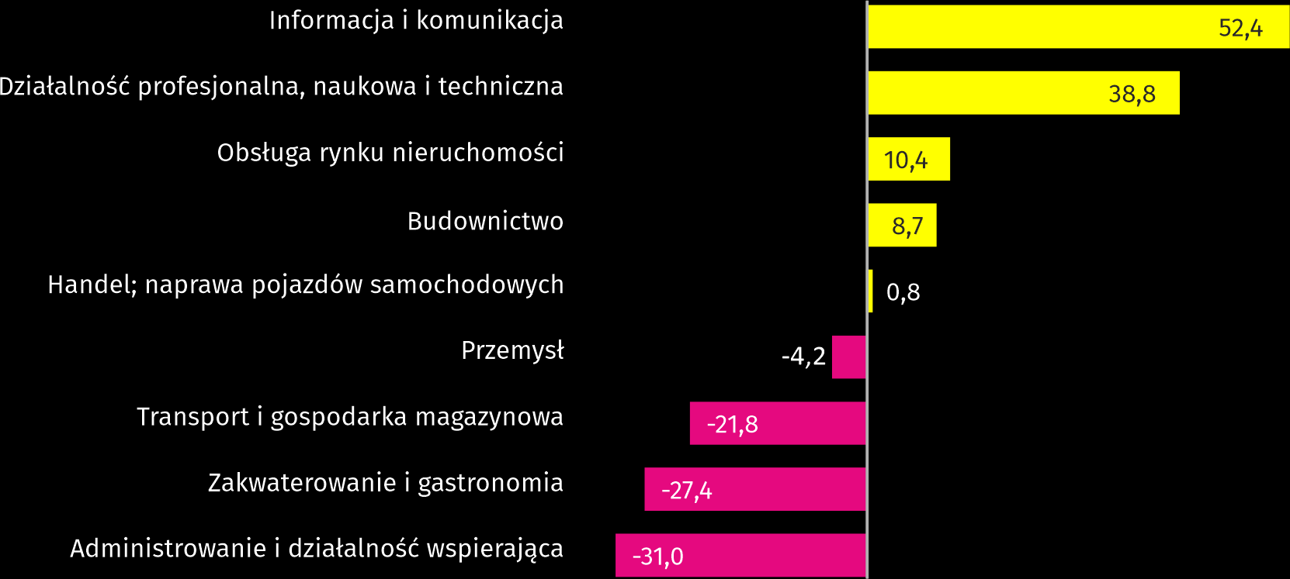
Wykres 3. Odchylenia względne (w %) przeciętnych miesięcznych wynagrodzeń brutto w wybranych
sekcjach od średniego wynagrodzenia w sektorze przedsiębiorstw w sierpniu 2021 r.

W stosunku do sierpnia 2020 r. wzrost przeciętnego wynagrodzenia brutto odnotowano
w sekcjach: działalność związana z kulturą, rozrywką i rekreacją (o 21,6%), zakwaterowanie
i gastronomia (o 18,1%), działalność profesjonalna, naukowa i techniczna (o 9,6%), informacja i komunikacja oraz transport i gospodarka magazynowa (po 8,4%), przemysł (o 6,8%), budownictwo (o 6,0%), administrowanie i działalność wspierająca (o 5,5%), handel; naprawa pojazdów samochodowych (o 5,3%), obsługa rynku nieruchomości (o 3,5%).

Przemysł
Produkcja sprzedana w przetwórstwie przemysłowym
(w cenach stałych) w sierpniu 2021 r. była o 9,7% większa niż przed rokiem
Produkcja sprzedana przemysłu w sierpniu 2021 r. wyniosła (w cenach bieżących) 11788,4 mln zł i była (w cenach stałych) większa w stosunku do analogicznego miesiąca 2020 r. o 5,5%. W stosunku do sierpnia 2020 r. odnotowano wzrost produkcji sprzedanej w przetwórstwie przemysłowym o 9,7%.
W okresie styczeń–sierpień 2021 r. produkcja sprzedana przemysłu wyniosła 101390,7 mln zł (w cenach bieżących) i była (w cenach stałych) wyższa o 8,6% od osiągniętej w analogicznym okresie 2020 r. W przetwórstwie przemysłowym odnotowano wzrost produkcji o 9,8%.
Wśród działów zaliczanych do przetwórstwa przemysłowego wzrost sprzedaży wystąpił m.in. w: produkcji pojazdów samochodowych, przyczep i naczep (o 51,5%), produkcji wyrobów
z drewna, korka, słomy i wikliny (o 50,2%), produkcji odzieży (o 48,0%), produkcji wyrobów tekstylnych (o 44,5%), pozostałej produkcji wyrobów (o 39,9%), produkcji urządzeń elektrycznych (o 31,0%), naprawie, konserwacji i instalowaniu maszyn i urządzeń (o 29,5%), produkcji komputerów, wyrobów elektronicznych i optycznych (o 28,8%), produkcji metali (o 23,0%), produkcji mebli (o 21,1%), produkcji napojów (o 20,3%), produkcji wyrobów z metali (o 16,7%), produkcji wyrobów z gumy i tworzyw sztucznych (o 9,9%), produkcji wyrobów z pozostałych mineralnych surowców niemetalicznych (o 9,8%), poligrafii i reprodukcji zapisanych nośników informacji (o 7,7%), produkcji papieru i wyrobów z papieru (o 2,2%), produkcji maszyn i urządzeń (o 1,7%).
Spadek sprzedaży odnotowano m.in. w: produkcji wyrobów farmaceutycznych (o 17,7%), produkcji koksu i produktów rafinacji ropy naftowej (o 15,0%), produkcji pozostałego sprzętu transportowego (o 8,6%), produkcji artykułów spożywczych (o 3,3%), produkcji chemikaliów
i wyrobów chemicznych (o 2,5%).
Wydajność pracy w przemyśle, mierzona wartością produkcji sprzedanej na 1 zatrudnionego, okresie styczeń-sierpień 2021 r. wyniosła 542,9 tys. zł (w cenach bieżących) i była – licząc
w cenach stałych – o 9,2% wyższa niż przed rokiem.
Budownictwo
Produkcja sprzedana budownictwa w sierpniu 2021 r. wyniosła (w cenach bieżących) 4359,3 mln zł i w stosunku do lipca 2021 r. była większa o 0,4%, a w stosunku do analogicznego okresu ubiegłego roku wzrosła o 8,3%.
W okresie styczeń-sierpień 2021 r. produkcja sprzedana budownictwa osiągnęła wartość 34379,4 mln zł, tj. o 7,1% większą niż w analogicznym okresie 2020 r.
Produkcja budowlano-montażowa (w cenach bieżących)
w sierpniu 2021 r. była o 13,4% większa niż przed rokiem
Produkcja budowlano-montażowa w sierpniu 2021 r. ukształtowała się na poziomie 1094,4 mln zł (w cenach bieżących) i stanowiła 25,1% produkcji sprzedanej budownictwa. W stosunku do poprzedniego miesiąca produkcja budowlano-montażowa zwiększyła się o 7,8%, a w porównaniu z sierpniem 2020 r. była większa o 13,4%.
W okresie styczeń-sierpień 2021 r. produkcja budowlano-montażowa ukształtowała się na poziomie 7722,8 mln zł i stanowiła 22,5% produkcji sprzedanej budownictwa (przed rokiem 23,5%). W porównaniu z analogicznym okresem ubiegłego roku produkcja budowlano-montażowa była większa o 2,2%.
Wzrost produkcji w stosunku do analogicznego okresu 2020 r. wystąpił w podmiotach zajmujących się: robotami budowlanymi specjalistycznymi (o 29,1%) i budową obiektów inżynierii lądowej i wodnej (o 1,5%), natomiast spadek produkcji odnotowano w jednostkach zajmujących się budową budynków (o 16,3%).
Wydajność pracy, mierzona produkcją na 1 zatrudnionego w budownictwie, w sierpniu 2021 r. wyniosła 85,4 tys. zł i była o 0,5% wyższa niż przed miesiącem i o 8,4% wyższa niż w sierpniu 2020 r.
Handel
Sprzedaż detaliczna (w cenach bieżących) zrealizowana przez przedsiębiorstwa handlowe
i niehandlowe w sierpniu 2021 r. była o 10,8% większa niż
w sierpniu 2020 r.

Sprzedaż detaliczna zrealizowana przez przedsiębiorstwa handlowe i niehandlowe w sierpniu 2021 r. (w cenach bieżących) była o 2,0% mniejsza niż w lipcu 2021 r. oraz o 10,8% wyższa
w odniesieniu do sierpnia 2020 r.
W porównaniu z lipcem 2021 r. mniejsza była sprzedaż pojazdów samochodowych, motocykli, części (o 16,0%), sprzedaż mebli, RTV, AGD (o 6,8%), pozostała sprzedaż (o 2,8%), sprzedaż prasy, książek, pozostała sprzedaż w wyspecjalizowanych sklepach (o 2,4%), sprzedaż żywności, napojów i wyrobów tytoniowych (o 0,1%).
Natomiast większa była sprzedaż farmaceutyków, kosmetyków, sprzętu ortopedycznego
(o 10,6%), pozostała sprzedaż detaliczna prowadzona w niewyspecjalizowanych sklepach
(o 10,4%), sprzedaż tekstyliów, odzieży, obuwia (o 5,7%), sprzedaż detaliczna prowadzona przez domy sprzedaży wysyłkowej (o 3,4%), sprzedaż paliw stałych, ciekłych i gazowych (o 1,8%).
W stosunku do sierpnia 2020 r. większa była sprzedaż detaliczna prowadzona przez domy sprzedaży wysyłkowej (o 43,3%), sprzedaż paliw stałych, ciekłych i gazowych (o 28,2%), sprzedaż farmaceutyków, kosmetyków, sprzętu ortopedycznego (o 18,3%), sprzedaż tekstyliów, odzieży, obuwia (o 16,9%), sprzedaż prasy, książek, pozostała sprzedaż w wyspecjalizowanych sklepach (o 15,3%), pozostała sprzedaż detaliczna prowadzona w niewyspecjalizowanych sklepach
(o 8,8%), pozostała sprzedaż (o 8,1%), sprzedaż żywności, napojów i wyrobów tytoniowych
(o 4,1%), sprzedaż mebli, RTV, AGD (o 2,6%).
Natomiast zmniejszyła się sprzedaż pojazdów samochodowych, motocykli, części (o 2,9%).
W okresie styczeń-sierpień 2021 r. w porównaniu z analogicznym okresem 2020 r. sprzedaż detaliczna zwiększyła się o 12,3%.
Sprzedaż hurtowa w przedsiębiorstwach handlowych w sierpniu 2021 r. (w cenach bieżących) była
o 4,5% mniejsza w stosunku do poprzedniego miesiąca oraz o 12,4% wyższa w odniesieniu do sierpnia 2020 r., a w przedsiębiorstwach hurtowych była odpowiednio niższa o 0,5% i wyższa o 11,0%.
Sprzedaż hurtowa (w cenach bieżących) w przedsiębiorstwach handlowych była
o 12,4% wyższa niż przed rokiem
W okresie styczeń-sierpień 2021 r. jednostki handlowe zrealizowały sprzedaż hurtową o 16,4% większą niż przed rokiem, natomiast przedsiębiorstwa hurtowe o 12,6% wyższą.

Budownictwo mieszkaniowe
Według wstępnych danych, w Warszawie w sierpniu 2021 r. przekazano do użytkowania 1491 mieszkań, tj. o 11,9% więcej niż przed rokiem.
W okresie styczeń–sierpień 2021 r. oddano do użytkowania 10308 mieszkań (o 24,3% mniej niż
w analogicznym okresie 2020 r.), a w województwie mazowieckim 25414 mieszkań, tj. o 8,2% mniej niż w okresie styczeń–sierpień 2020 r. Spadek liczby oddanych mieszkań odnotowano
w budownictwie przeznaczonym na sprzedaż lub wynajem z 13207 do 9693, tj. o 26,6% mniej. Natomiast wzrost wystąpił w budownictwie komunalnym z 16 do 156, tj. o 875,0% więcej,
w budownictwie indywidualnym z 394 do 459, tj. o 16,5% więcej.

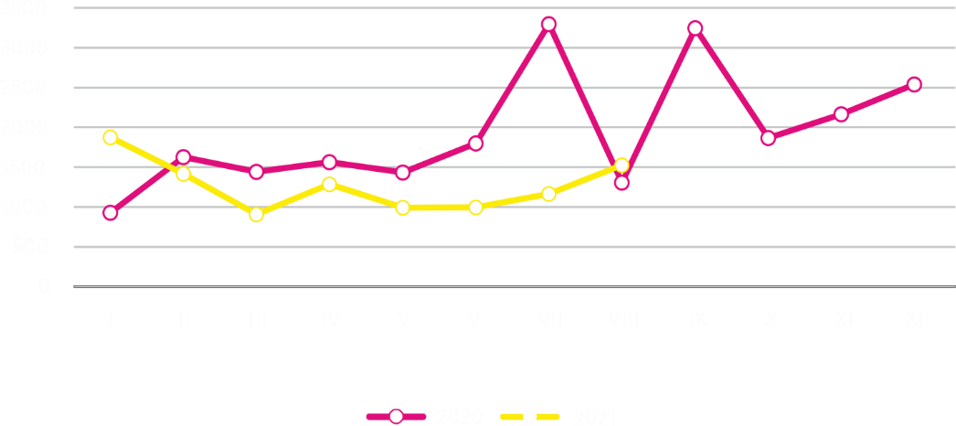
Wykres 4. Mieszkania oddane do użytkowania
W okresie styczeń–sierpień
2021 r. rozpoczęto budowę 13253 mieszkań, tj. o 47,6% więcej niż w analogicznym okresie poprzedniego roku
W okresie styczeń–sierpień 2021 r. rozpoczęto budowę 13253 mieszkań (o 47,6% więcej niż
w analogicznym okresie 2020 r.), z czego: 12678 w budownictwie przeznaczonym na sprzedaż lub wynajem, 575 w budownictwie indywidualnym.
W okresie styczeń–sierpień 2021 r. liczba mieszkań, na budowę których wydano pozwolenia lub dla których dokonano zgłoszenia z projektem budowlanym wyniosła 11925 (o 34,7% więcej niż w analogicznym okresie 2020 r.), w tym 639 mieszkania w budynkach realizowanych przez inwestorów indywidualnych.
Przeciętna powierzchnia mieszkania oddanego do użytkowania w okresie styczeń–sierpień 2021 r. wyniosła 67,1 m² i zwiększyła się w stosunku do analogicznego okresu 2020 r. o 7,0 m². Przeciętna powierzchnia użytkowa w budownictwie indywidualnym wyniosła 188,0 m² (o 16,9 m² mniej niż w analogicznym okresie 2020 r.), w budownictwie przeznaczonym na sprzedaż lub wynajem — 61,8 m² (o 6,0 m² więcej), w budownictwie komunalnym — 38,5 m² (o 0,7 m² mniej).
Podmioty gospodarki narodowej
W końcu sierpnia 2021 r. najliczniejszą grupę podmiotów według rodzaju prowadzonej działalności stanowiły jednostki zajmujące się działalnością profesjonalną, naukową i techniczną
W końcu sierpnia 2021 r. w rejestrze REGON na terenie Warszawy było zarejestrowanych 490226 podmiotów gospodarki narodowej, co stanowiło 53,6% zbioru województwa mazowieckiego. W porównaniu z lipcem 2021 r. liczba podmiotów gospodarki narodowej zwiększyła się o 1907 (tj. o 0,4%), a w stosunku do sierpnia 2020 r. wzrosła o 22005 (tj. o 4,7%).
Według stanu w końcu sierpnia 2021 r. do rejestru REGON wpisane były 220403 osoby prawne
i jednostki organizacyjne niemające osobowości prawnej, w tym 152251 spółek handlowych. Liczba tych podmiotów wzrosła w stosunku do poprzedniego miesiąca odpowiednio
o 0,5% i 0,6%, natomiast w skali roku odpowiednio o 5,3% i 7,0%.
Liczba zarejestrowanych osób fizycznych prowadzących działalność gospodarczą według stanu w końcu sierpnia 2021 r. wyniosła 269823 i w porównaniu z lipcem 2021 r. była wyższa o 0,3%,
a w stosunku do analogicznego okresu poprzedniego roku wzrosła o 4,2%.
W stolicy, w sierpniu 2021 r., najwięcej było podmiotów zajmujących się: działalnością profesjonalną, naukową i techniczną (19,5% ogółu zarejestrowanych jednostek), handlem; naprawą pojazdów samochodowych (18,3%) oraz informacją i komunikacją (10,4%).
W porównaniu z lipcem 2021 r. liczba podmiotów zwiększyła się m.in. w sekcjach: wytwarzanie i zaopatrywanie w energię elektryczną, gaz, parę wodną i gorącą wodę (o 1,7%), informacja
i komunikacja (o 0,9%), rolnictwo, leśnictwo, łowiectwo i rybactwo (o 0,7%), zakwaterowanie
i gastronomia oraz edukacja (po 0,5%). Spadła natomiast liczba podmiotów w sekcjach administracja publiczna i obrona narodowa; obowiązkowe zabezpieczenia społeczne (o 0,7%) oraz górnictwo i wydobywanie (o 0,3%).
W stosunku do sierpnia 2020 r. największy wzrost liczby podmiotów odnotowano w sekcjach: wytwarzanie i zaopatrywanie w energię elektryczną, gaz, parę wodną i gorącą wodę (o 24,8%), informacja i komunikacja (o 10,1%), zakwaterowanie i gastronomia (o 7,4%), opieka zdrowotna i pomoc społeczna (o 7,3%). Natomiast spadek liczby podmiotów odnotowano w sekcjach górnictwo i wydobywanie (o 1,3%), dostawa wody; gospodarowanie ściekami i odpadami, rekultywacja (o 0,2%).
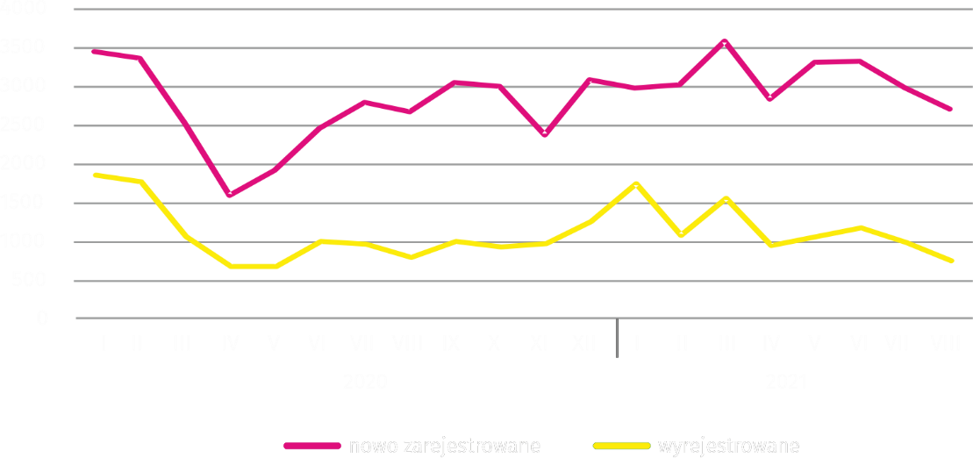
Wykres 5. Podmioty nowo zarejestrowane i wyrejestrowane
W sierpniu 2021 r. liczba nowo zarejestrowanych podmiotów była o 9,1% mniejsza niż miesiąc wcześniej, a liczba zawieszonych działalności wzrosła
o 1,1%
W sierpniu 2021 r. do rejestru REGON wpisane zostały 2752 nowe podmioty, tj. o 9,1% mniej niż
w poprzednim miesiącu. Wśród nowo zarejestrowanych podmiotów przeważały osoby fizyczne prowadzące działalność gospodarczą – 1578 (o 14,3% mniej niż w lipcu 2021 r.). Liczba nowo zarejestrowanych spółek handlowych była większa niż przed miesiącem o 1,3%, w tym spółek
z ograniczoną odpowiedzialnością – o 1,5%.
W sierpniu 2021 r. wykreślono z rejestru REGON 794 podmioty (wobec 1031 w poprzednim miesiącu), w tym 581 osób fizycznych prowadzących działalność gospodarczą (o 12,6% mniej). Najwięcej wyrejestrowanych jednostek zajmowało się działalnością profesjonalną, naukową i techniczną (18,5%), handlem; naprawą pojazdów samochodowych (18,4%), informacją i komunikacją (9,7%).
Według stanu w końcu sierpnia 2021 r. w rejestrze REGON 47795 podmiotów miało zawieszoną działalność (o 1,1% więcej niż przed miesiącem). Zdecydowaną większość stanowiły osoby fizyczne prowadzące działalność gospodarczą (85,6%).

W przypadku cytowania danych Głównego Urzędu Statystycznego prosimy o zamieszczenie informacji: „Źródło danych GUS”, a w przypadku publikowania obliczeń dokonanych na danych opublikowanych przez GUS prosimy o zamieszczenie informacji: „Opracowanie własne na podstawie danych GUS”.

Opracowanie merytoryczne:  Urząd Statystyczny w Warszawie  Dyrektor Zofia Kozłowska  Tel.: 22 464 23 15 | Rozpowszechnianie:  Centrum Informacji Statystycznej  Marcin Kałuski  Tel.: 22 464 20 91  e-mail: m.kaluski@stat.gov.pl
Obsługa mediów
Tel.: 22 464 20 91
e-mail: m.kaluski@stat.gov.pl
 |    | warszawa.stat.gov.pl  @Warszawa_STAT
Powiązane opracowania
Komunikaty i biuletyny

Temat dostępny w bazach danych
Bank Danych Lokalnych → Rynek pracy

Ważniejsze pojęcia dostępne w słowniku
Bezrobotni zarejestrowani
Stopa bezrobocia rejestrowanego
Przeciętne zatrudnienie
Przeciętne miesięczne wynagrodzenie brutto
Mieszkania oddane do użytkowania
Wskaźnik rentowności obrotu brutto
Wskaźnik rentowności obrotu netto

Dane meldunkowe – mogą ulec zmianie po opracowaniu sprawozdań kwartalnych.
Dotyczy osób prawnych, jednostek organizacyjnych niemających osobowości prawnej oraz osób fizycznych prowadzących działalność gospodarczą (bez osób fizycznych prowadzących gospodarstwa indywidualne w rolnictwie).

